
Верх - Исетская районная организация Профсоюза работников народного образования и науки РФ

ИНФОРМАЦИОННЫЙ БЮЛЛЕТЕНЬ № 7
Об итогах районного конкурса «Лучший уполномоченный по охране труда первичной профсоюзной организации – 2018»

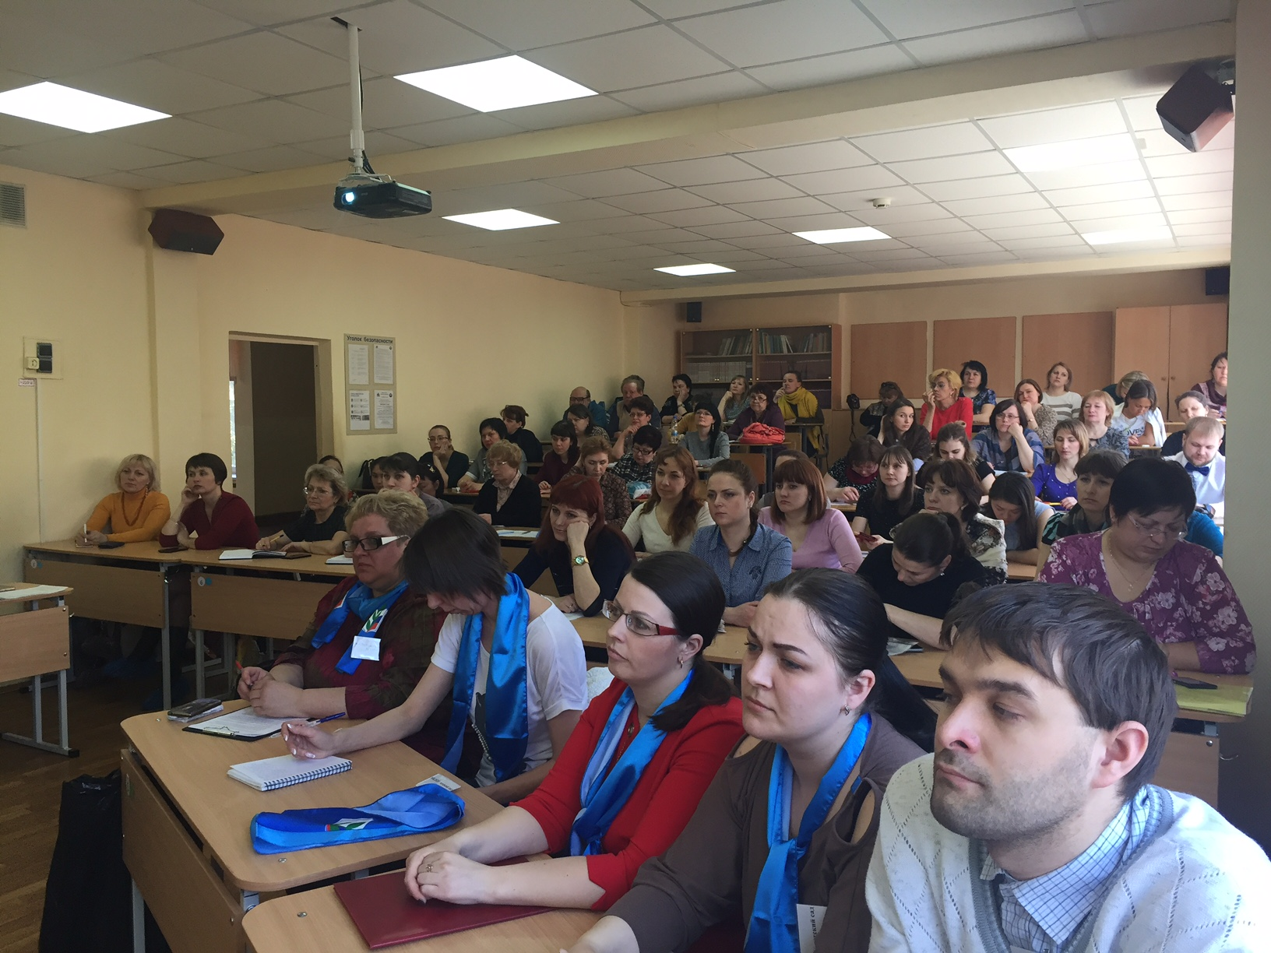
2018 год Общероссийским Профсоюзом образования объявлен Годом охраны труда.
19 апреля 2018 года на базе МАОУ гимназия № 116 в рамках Месячника охраны труда состоялся обучающий семинар для уполномоченных по охране труда первичных профсоюзных организаций Верх-Исетского района. Семинар по теме: «Типичные нарушения охраны труда в образовательных организациях» провела внештатный технический инспектор районной организации Профсоюза Оксана Викторовна Бажова.
В рамках семинара состоялся очный этап районного конкурса на звание «Лучший уполномоченный по охране труда первичной профсоюзной организации-2018», в котором приняли участие 6 уполномоченных по охране труда:
- Хабибрахманов Руслан Рафаилович, уполномоченный по охране труда первичной профсоюзной организации МАОУ лицей № 12;
- Белоусова Алёна Юрьевна, уполномоченный по охране труда первичной профсоюзной организации МБДОУ-детского сада комбинированного вида № 18;
- Кувалдина Марина Николаевна, уполномоченный по охране труда первичной профсоюзной организации МБДОУ-детского сада № 24;
- Тарасова Елена Васильевна, уполномоченный по охране труда первичной профсоюзной организации МБДОУ-детского сада № 72;
- Привезенцева Наталья Владимировна, уполномоченный по охране труда первичной профсоюзной организации МБДОУ-детского сада компенсирующего вида№ 486;
- Бердникова Оксана Борисовна, уполномоченный по охране труда первичной профсоюзной организации МБДОУ-детского сада № 532.
Организатор конкурса: районный комитет Верх-Исетской организации Профсоюза.
Цели конкурса:
- укрепление авторитета и роли уполномоченного по охране труда в осуществлении защитных функций в сфере охраны труда;
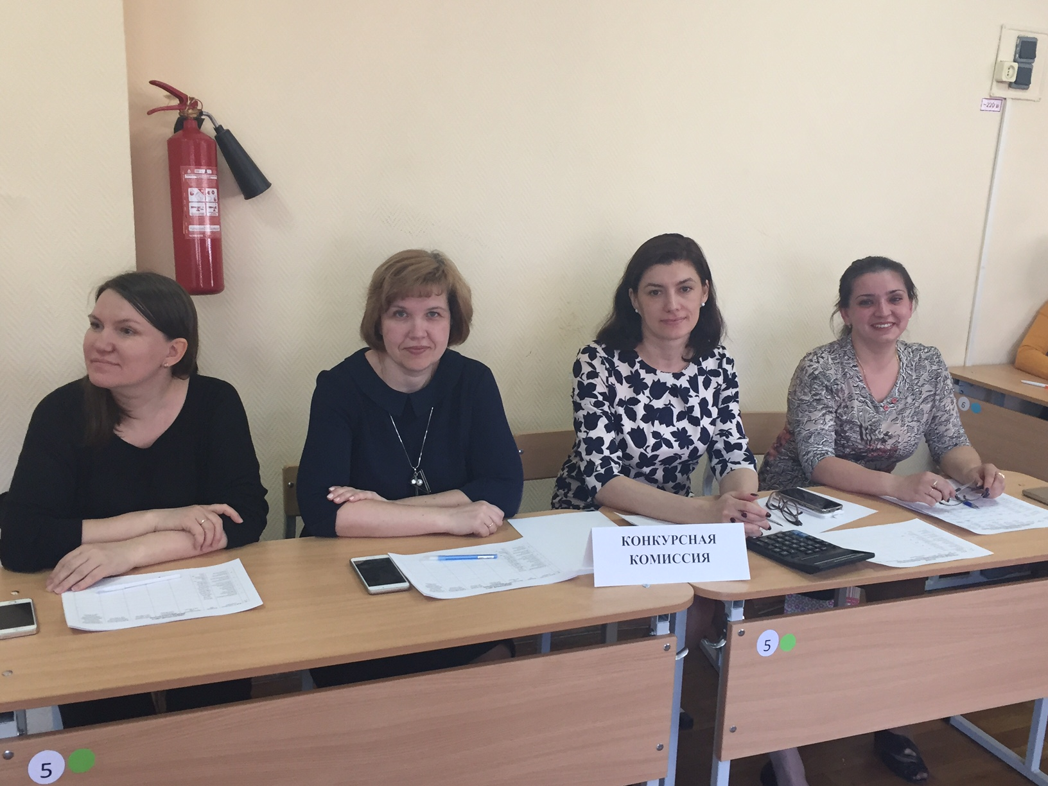
- повышение уровня знаний законодательных и иных нормативных актов по охране труда.
Члены конкурсной комиссии:
- О.В. Бажова, заместитель председателя районной организации Профсоюза, член президиума районного комитета Профсоюза, внештатный технический инспектор;
- Н.А. Воронова, член президиума районного комитета Профсоюза, внештатный технический инспектор;
- О.С. Валова, ведущий специалист управления образования Верх-Исетского района Департамента образования Администрации города Екатеринбурга;
- С.А. Пунполева, заведующий МБДОУ-детского сада № 36. МБДОУ-детский сад № 36-победитель районного и областного конкурса по охране труда в номинации «Дошкольные образовательные организации» (2017 год).

Конкурс проводился в два этапа:
- заочный этап конкурса: конкурсная комиссия подвела итоги работы уполномоченного по охране труда за 2017 год;
- очный этап конкурса: конкурсная комиссия подвела итоги по двум конкурсам:
- «Визитка «Я-уполномоченный профсоюза по охране труда»» (домашнее задание);
- «Ориентирование по вопросам охраны труда».
Участникам конкурса было предложено ответить на вопросы по 8 блокам:
- «Расследование несчастных случаев на производстве»;

- «Специальная оценка условий труда»;
- «Обучение и проверка знаний требований охраны труда»;
- «Уполномоченный по охране труда»;
- «Медицинские осмотры, психиатрические освидетельствования»;
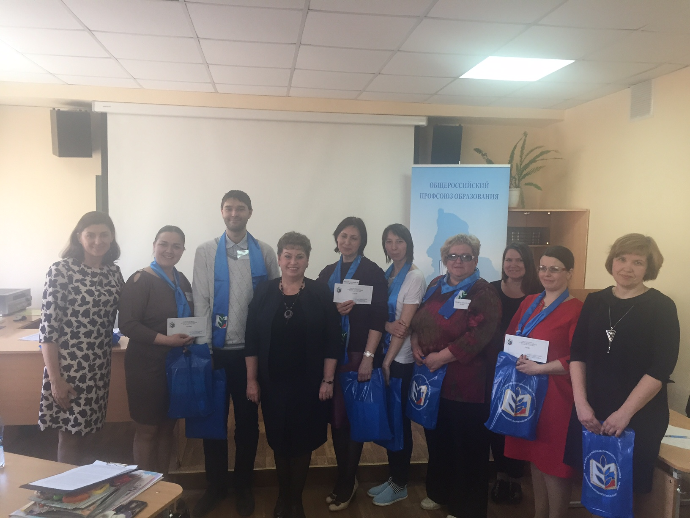
- «Комиссия по охране труда»;
- «Инструкции по охране труда»;
- «Пожарная безопасность».
«Ориентирование по вопросам охраны труда» позволило каждому уполномоченному по охране труда и членам конкурсной комиссии оценить их компетентность в области охраны труда.
По результатам конкурсных заданий победу в конкурсе одержали:
I место - Кувалдина Марина Николаевна, уполномоченный по охране труда первичной профсоюзной организации МБДОУ-детского сада № 24;
II место - Тарасова Елена Васильевна, уполномоченный по охране труда первичной профсоюзной организации МБДОУ-детского сада № 72;
III место - Белоусова Алёна Юрьевна, уполномоченный по охране труда первичной профсоюзной организации МБДОУ-детского сада комбинированного вида № 18.

ПОЗДРАВЛЯЕМ С ПОБЕДОЙ В РАЙОННОМ КОНКУРСЕ!!!!
Победители и участники районного смотра-конкурса на звание «Лучший уполномоченный по охране труда первичной профсоюзной организации» отмечены Почётными грамотами, Благодарственными письмами, денежными премиями и подарками Верх-Исетской районной организации Профсоюза.
Президиум районного комитета Профсоюза выражает благодарность участникам конкурса «Лучший уполномоченный по охране труда первичной профсоюзной организации - 2018» за участие в конкурсе, за участие в работе по созданию здоровых и безопасных условий труда для работников образовательных организаций и выражает уверенность, что в следующем году конкурс пройдет более активно и в нем будет представлено большее количество участников.

АПРЕЛЬ 2018 ГОДА________________________________ПРЕЗИДИУМ РК ПРОФСОЮЗА

